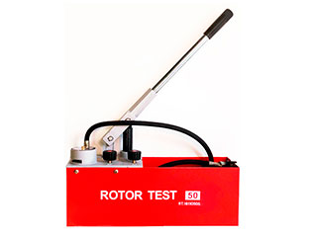 | Опрессовочный насос Rotor Test 50-S для гидравлических испытаний  Паспорт
Ручной опрессовочный насос Rotor Test 50-S для точной и быстрой проверки давления, а также герметичности труб и резервуаров в водопроводных, отопительных и сантехнических системах, в системах сжатого воздуха, паровых, охладительных и масляных установках, для котельных и при строительстве напорных резервуаров, идеален для заполнения солнечных батарей.  Постоянство давления обеспечивается за счет системы двойных клапанов с нержавеющей шаровой головкой. Особо прочный шарнир рычага с длинной рукояткой обеспечивает точную передачу усилия на поршень при наименьшем износе. Манометр защищен металлическим корпусом. емкость из оцинкованной листовой стали, устойчивая к внешним воздействиям и холоду, 5 лет гарантии от сквозной коррозии бачка. Металлический фильтр для защиты от загрязнения при обратном ходе. Шкала манометра с 3-мя измерительными системами. | Инструкция по эксплуатации  1. Подключите испытательный насос к системе и закройте вентиль V2.  2. Заполните систему жидкостью и стравите воздух.  Плотно закройте все отверстия.  3. Закачивайте жидкость в систему, пока не будет достигнуто необходимое для  испытания давление.  4. Закройте вентиль VI.  5. После окончания испытания сбросьте давление, открыв вентили VI и V2.  Технические характеристики  Диапазон испытаний: 0 - 60 бар  Объем бачка: 12 литров  Объем всасывания: ок. 45 мл/такт  Соединение: R ½"  Материал бака: сталь  Материал поршня: латунь  Длина шланга: 122 см  Вес: 7 кг  Техническое обслуживание  Каждый раз перед началом работы в пресс-масленку при помощи пресс-пистолета следует закачать смазку ЛИТОН 24.  Гарантийные обязательства  Фирма ROTORICA предоставляет гарантию на опрессовочный насос Rotor Test 50-S в течение 12 месяцев с даты продажи.  Повреждения, вызванные естественным износом, перегрузкой или неправильной эксплуатацией устройства не покрываются настоящей гарантией.

